УДК 677.027

БЕЗОПАСНАЯ ОГНЕСТОЙКАЯ ОТДЕЛКА НЕТКАНЫХ МАТЕРИАЛОВ

Бақтыбаева Г.К., преподаватель, Джуринская И.М., и.о. доцента, РhD, Алматинский технологический университет, г.Алматы, Республика Казахстан, E-mail: gulzada.baktybaeva@mail.ru

В настоящее время большое внимание уделяется безопасности на любых стадиях производства текстильных материалов. Так как, высокая себестоимость синтетических материалов, загрязняющих окружающую среду, или наносящих ущерб здоровью потребителей не может быть сравнена с положительными свойствами натуральных волокон [1].
В статье рассматривается способ придания антипирролитической отделки нетканым материалам на основе волокон конопли. Применение волокон конопли при производстве нетканых материалов обосновано тем, что конопля – быстрорастущее и неприхотливое в уходе растение [2].Волокно конопли находят свое применение при производстве бумаги различного назначения. Отличительными свойствами конопли является устойчивость к продуктам жизнедеятельности: микроорганизмам различных групп и форм.
Однако, не смотря на имеющиеся достойнство существенный недостаток – горючесть.
Нетканые материалы находят свое применение в различных областях, а именно: строительство, медицина, создание специальной одежды, нанотехнологии и т.д. В связи с этим необходимым свойствам нетканого материала является огнестойкость.
Предлагается способ придания огнестойкой отделки на основе антипирена состоящего из силиката натрия и хлорида магния[3]. Конечным веществом взаймодействия которых является силикат магния (уравнение 1).
Фоpмула взаймодействия силиката натрия и хлорида магния:

MgCl₂ + Na₂SiO₃ = MgSiO₃ + 2NaCl(1)

Огнезащитная обработка нетканых материалов методом пропитки по нижеуказанной технологической схеме достигается за счет образования негорючих газов и пленки на поверхности волокна. Так как для подавления процесса горения необходимо, чтобы выделяющаяся при горении энергия была меньше теплопотерь в окружающую среду.
Пропитка нетканого материала антипиреном с целью придания огнестойкой отделки осуществляется в соответствии с рисунком 1.

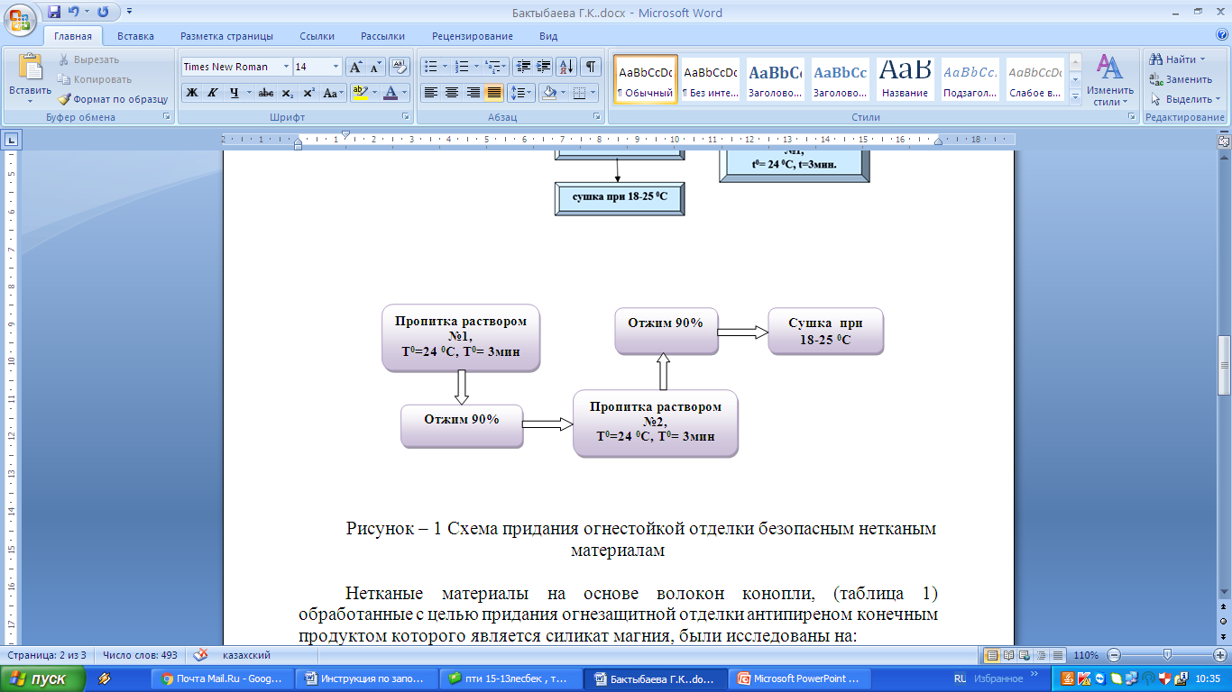

Рисунок – 1 Схема придания огнестойкой отделки безопасным нетканым материалам

Нетканые материалы на основе волокон конопли, (таблица 1) обработанные с целью придания огнезащитной отделки антипиреном конечным продуктом которого является силикат магния, были исследованы на:
- степень повреждения по длине;
- степень повреждения по массе;
- продолжительность самостоятельного горения.

Таблица 1 - Показатели повреждения и продолжительности остаточного горения нетканых текстильных материалов

№ | Параметры | Показатели
№ | Параметры | До горения | После горения
1 | Степень повреждения по массе, mграмм | 9,5 | 8,3
2 | Степень повреждения по длине, L мм | 100 | 90
3 | Продолжительность самостоятельного горения, в секундах | - | 10-12

По проведенным исследованиям можно сделать следующие выводы:
- Полученный процесс относится к химической технологии отделки нетканых текстильных материалов и может быть использован в отделочном производстве для придания огнезащитной отделки;
- Увеличены параметры огнестойкости обработанных образцов;
- Рекомендуется использовать антипирен на основе силиката магния для огнезащитной отделки нетканых материалов.

Список использованных источников:

- Бактыбаева Г.К., Джуринская И.М., Курочкина В.В. Придание огнестойкой отделки нетканым материалам из волокон конопли // Материалы межд. науч-прак. Конференции. Инновационное развитие текстильной и легкой промышленности. Интекс, Москва, 2018. – 167 с.
- Джуринская И.М., Бактыбаева Г.К., Ниязбеков Б.Ж. Исследование и повышение огнестойкости теплоизоляционных материалов из конопли // Вестник Алматинского Технологического Университета. Алматы, 2017. - С. 59-65.
- КоломейцеваЭ.А., Моpыганов А.П., Новые экологически безопасные замедлители гоpения и их пpименение для текстильных матеpиалов из целлюлозных, полиэфиpных и смешанных волокон. Москва, ЛегПpомБизнес Текстиль, 2003. - 93 с.

